第十七届电子设计大赛决赛安排（选手版）

比赛规则:

1. 概要

比赛总时间为10min，双方小车在同一块比赛场地上竞争，允许物理碰撞。

2. 细则

见上位机细则。

3. 注意事项

初赛后各组小车应当按照验车员的整改意见整改，遵守平台组要求。

初赛中有小车私自改装顶板的行为，请修改回标准状态。

比赛开始后不允许调试。

任何留在赛道上的物品需要小车自己回收。

4. 胜负判定

先完成比赛的获胜，若时间相同，则考虑出界、反向的次数。

参考初赛规则

比赛赛制

1. 概要

决赛共有十六支队伍参加，将平均分为四组进行小组赛，小组赛每场三局两胜，小组赛取前两名晋级淘汰赛，淘汰赛连赢两局者获胜。

2. 小组赛

十六支队伍分为四组:

分组情况由抽签决定:

初赛1-4名抽A1、B1、C1、D1四个名额，5-8名抽A2、B2、C2、D2四个名额，9-12名抽A3、B3、C3、D3四个名额，13-16名抽A4、B4、C4、D4四个名额。

小组赛为单循环赛，组内队伍两两比赛一场，每场三局两胜。组内按照胜场排名，取前两名进入八强赛。若出现两队或多队排名相同影响到出线的情况，则按照下表处理。（任意一队遇到空缺的队伍直接获得胜利）

|  |  |  |  |  |
| --- | --- | --- | --- | --- |
| 胜场数 | | | | 处理办法 |
| a | b | c | d |
| 3 | 1 | 1 | 1 | 考虑b、c与a的比赛，按照优先级比较，差距较小的出线 |
| 2 | 2 | 2 | 0 | 考虑a、b、c与d的比赛，差距大的两名出线 |

3. 淘汰赛

淘汰赛按照下图进行。

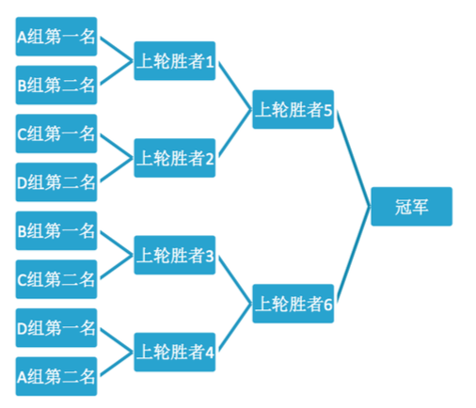

八进四、半决赛、三四名决赛为单淘汰赛，每比一场两者交换场地。若一胜一负则将两场比赛技术指标相加后再判断。

决赛时某队两场连胜则胜出，否则一直进行下去。

比赛流程

决赛时间12月4~5日，创新实验室与罗姆楼三层报告厅。

比赛流程:

12月4日晚在创新实验室完成小组赛，之后平台搬至罗姆楼。在12月5日下午（平台完成调试后）晋级的选手可以在罗姆楼进行适应新环境的调试。

单场比赛流程:

（1）边裁从“仓库”中取出小车，选手指导边裁将其上电，边裁将其放置在平台上，开始。

（2）比赛结束，主裁宣布结果，成绩记录员记录各种信息

（3）主裁、双方队长、助教签字确认

时间如下表:

|  |  |  |  |  |
| --- | --- | --- | --- | --- |
| 时间(12月4日) | 事件 | | | |
| -17:10 | 最后的调试 | | | |
| 17:10-17:40 | 签到、收车，收车后程序不允许更改 | | | |
| 17:40-18:00 | 验车 | | | |
|  | 一号平台 | | 二号平台 | |
| 小组赛 | 甲方 | 乙方 | 甲方 | 乙方 |
| 18:00-18:10 | C3 | C1 | A1 | A4 |
| 18:10-18:20 | C4 | C2 | A2 | A3 |
| 18:20-18:30 | D3 | D1 | B1 | B4 |
| 18:30-18:40 | D4 | D2 | B2 | B3 |
| 18:40-18:50 | A1 | A2 | C1 | C4 |
| 18:50-19:00 | A3 | A4 | C2 | C3 |
| 19:00-19:10 | B1 | B2 | D1 | D4 |
| 19:10-19:20 | B3 | B4 | D2 | D3 |
| 19:20-19:30 | C1 | C2 | A3 | A1 |
| 19:30-19:40 | C3 | C4 | A4 | A2 |
| 19:40-19:50 | D1 | D2 | B3 | B1 |
| 19:50-20:00 | D3 | D4 | B4 | B2 |

小组赛与八进四之间选手可以取回自己的小车进行调试

|  |  |  |
| --- | --- | --- |
| 时间(12月5日) | 事件 | |
| -16:30 | 最后的调试 | |
| 16:30-17:20 | 签到、收车，收车后程序不允许更改 | |
| 17:20-18:00 | 验车 | |
| 18:20-18:40 | 休息时间，工作人员彩排 | |
| 18:40-19:00 | 晚会前奏 | |
| 19:00-19:30 | 开幕、致辞等 | |
| 八进四 | 甲方 | 乙方 |
| 20:00-20:05 | A组第一名 | B组第二名 |
| 20:05-20:10 | C组第一名 | D组第二名 |
| 20:10-20:15 | B组第一名 | C组第二名 |
| 20:15-20:20 | D组第一名 | A组第二名 |
| 20:10-20:25 | 统计信息 | |
| 半决赛 | 甲方 | 乙方 |
| 20:30-20:35 | 上轮一号胜者 | 上轮二号胜者 |
| 20:35-20:40 | 上轮三号胜者 | 上轮四号胜者 |
| 20:40-20:45 | 统计信息 | |
| 决赛 | 甲方 | 乙方 |
| 20:45-20:55 | 上轮一号胜者 | 上轮二号胜者 |
| 20:55-21:20 | 颁奖仪式 | |
| 21:20-22:00 | 合影等 | |

祝大家取得好成绩！